**PEMROGRAMAN WEB DINAMIS**

**FINAL PROJECT**

**“COMPUTER BASED TEST”**

**(KELAS B)**



**Oleh :**

**MUHAMMAD NUR TAUFIQ**

**L200190085**

**INFORMATIKA**

**FAKULTAS KOMUNIKASI DAN INFORMATIKA**

**UNIVERSITAS MUHAMMADIYAH SURAKARTA**

**2022**

**IDENTITAS DIRI**

Nama : Muhammad Nur Taufiq

NIM : L200190085

Prodi : Informatika

Fakultas : FKI

Kelas : B

Semester : 5

Email : [taufiqpop52@gmail.com](mailto:taufiqpop52@gmail.com)

Link Web : <http://l200190085pwd.epizy.com>

No. HP : 081328024137

**BAB I**

**PENDAHULUAN**

**1.1 Latar Belakang**

E-learning atau electronic learning merupakan konsep pembelajaran yang dilakukan melalui jaringan media elektronik. Perkembangan teknologi yang sangat maju di era modern dan globalisasi memungkinkan berbagai kegiatan dilakukan secara cepat dan efisien. Perkembangan teknologi sudah banyak memberi pengaruh terhadap cara hidup kita, salah satunya adalah dalam bidang pendidikan dengan penggunaan e-learning dalam kegiatan pembelajaran di sekolah, perguruan tinggi, tempat-tempat kursus bahkan komunitas-komunitas online sudah mulai menggunakan konsep seperti ini. Seiring dengan perkembangan teknologi informasi dan tuntutan globalisasi pendidikan serta pembelajaran jarak jauh, berbagai konsep telah dikembangkan untuk menggantikan metode pembelajaran tradisional, salah satunya adalah konsep e-learning. E-learning dapat digunakan sebagai alternatif atas permasalahan dalam bidang pendidikan, baik sebagai tambahan, pelengkap maupun pengganti atas kegiatan pembelajaran yang sudah ada.

Proses pembelajaran yang terjadi di dalam beberapa sekolah biasanya masih menggunakan metode tradisional dimana bahan ajar disampaikan melalui tatap muka, baik secara lisan maupun non-lisan, penggunaan teknologi di dalam sekolah seperti komputer, dan alat multimedia lainnya terbatas pada materi-materi belajar tertentu yang membutuhkannya. Biasanya masalah yang dihadapi oleh beberapa sekolah adalah kurangnya interaksi antara guru dengan murid di setiap pertemuan yang harus saling tatap muka, sehingga menyebabkan banyak murid yang mengalami kesulitan untuk memahami materi pelajaran, serta proses KBM (Kegiatan Belajar Mengajar) yang dibatasi oleh waktu untuk setiap pertemuan antara guru dengan murid. Sehingga berdasarkan uraian diatas, maka dibangun laporan tugas akhir serta laporan tugas akhir pemrograman web dengan judul “Computer Based Test ”.

**1.2 Tujuan**

1. Merancang aplikasi pembelajaran e-learning dengan Computer Based Test yang mendukung proses pembelajaran.
2. Memberikan kesempatan kepada siswa untuk dapat mengakses materi, mata pelajaran, soal latihan sehingga dapat meningkatkan kemampuan belajar secara mandiri melalui website yang dibuat.
3. Membuat aplikasi berbasis web yang dapat diakses oleh admin, pengajar, dan siswa yang dapat diakses di mana saja dan kapan saja.

**1.3 Manfaat**

1. Memudahkan untuk mendapatkan materi pelajaran dan soal latihan tambahan sehingga membantu pemahaman tentang bahan ajar.
2. Menyediakan metode pembelajaran yang terjangkau dan fleksibel.
3. Meningkatkan kemampuan mahasiswa dengan pembelajaran yang dapat dilakukan dimana saja kapan saja.

**BAB II**

**PERANCANGAN WEB**

**2.1 Gambaran Umum Sistem**

Aplikasi ini merupakan sebuah aplikasi tes yang dilaksanakan menggunakan komputer. Aplikasi ini sangat membantu karena tes dilaksanakn tidak lagi menggunakan kertas, baik untuk naskah maupun lembar soal jawaban, aplikasi ini juga menyesdiakan fitur nilai dan koreksi langsung dilakukan oleh komputer. Aplikasi ini dapat dijalankan secara offline dalam satu jaringan server lokal dan dapat dijalankan secara online yang dikelola oleh server online yang terkoneksi melalui jaringan internet.

Aplikasi ini nantinya akan memiliki 3 hak akses yaitu user dengan hak akses penguji yang memiliki hak untuk membuat soal dan bisa melihat hasil berupa jawaban dari masing-masing. User dengan hak akses peserta tes yang memiliki batasan hanya bisa menjawab pertanyaan. User sebagai administrator yang memiliki hak akses untuk mengatur user penguji dan peserta.

**2.2 Struktur Menu**

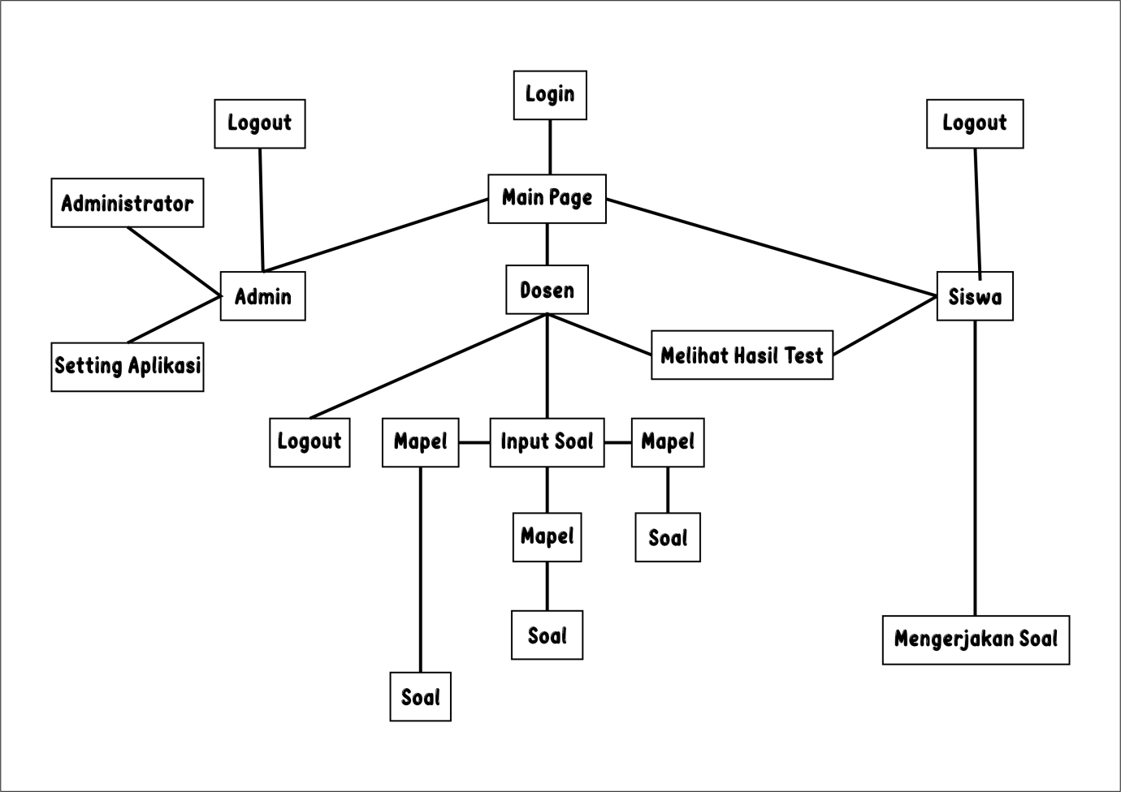

**2.3 Struktur Tabel**

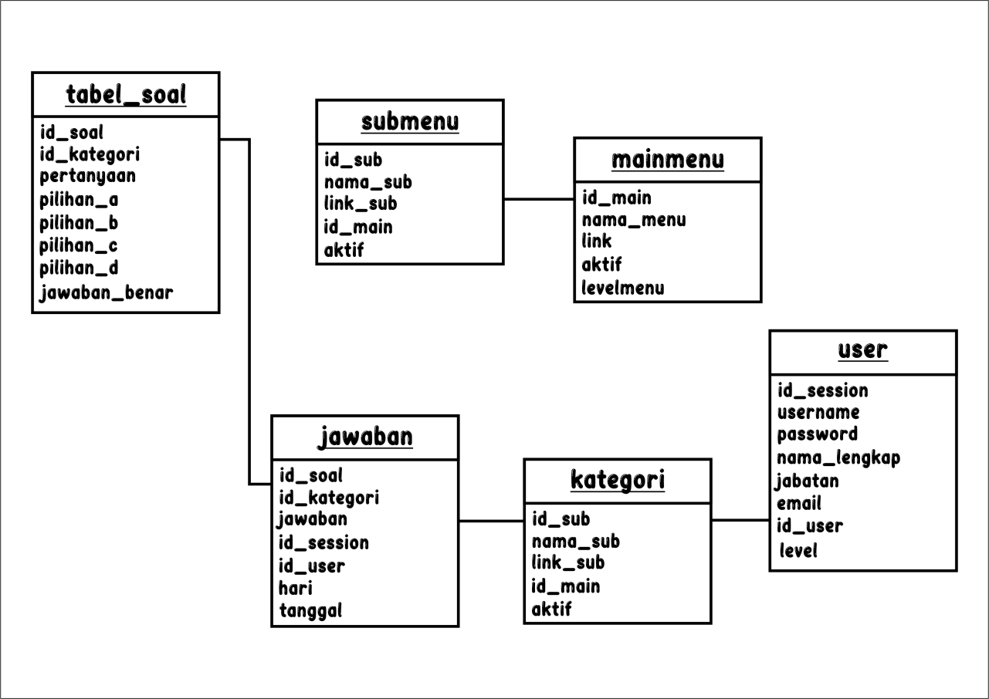

**2.4 Basis Data (ERD)**

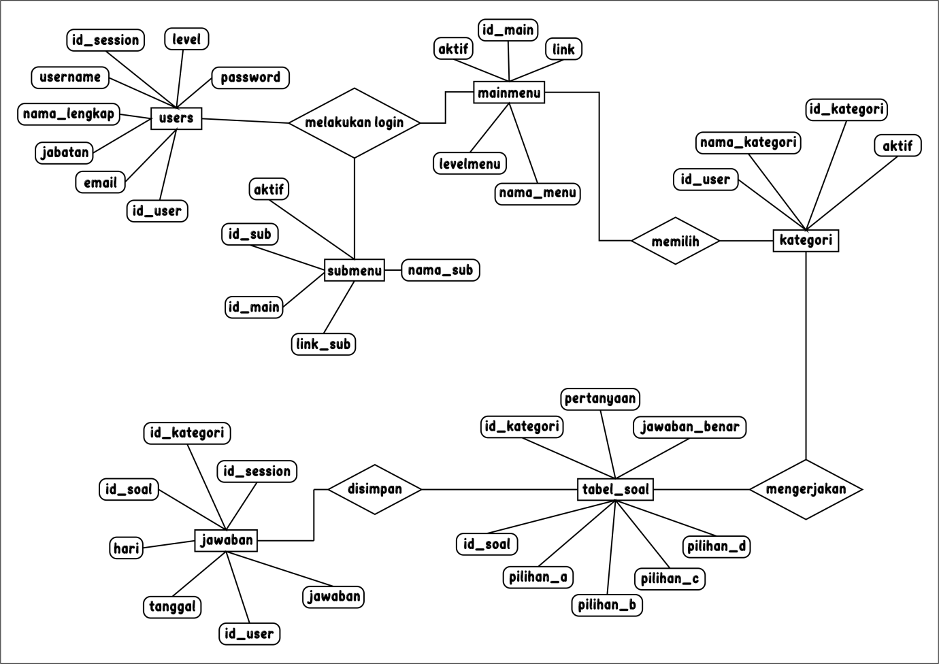

**BAB III**

**IMPLEMENTASI**

**3.1 Teknologi Implementasi**

Perkembangan teknologi informasi dan komunikasi, khususnya teknologi komputer sudah sangat mempengaruhi berbagai bidang kehidupan, baik dibidang ekonomi, sosial, budaya, maupun pendidikan. Salah satu produk teknologi yang populer adalah teknologi website. Teknologi internet dapat memudahkan untuk mengakses data dan mencari berita maupun informasi secara online. Maka dari itu dibuatlah sebuah aplikasi “Computer Based Test” berbasis web agar memudahkan pengguna dalam pelaksanaa ujian.

**3.2 Screenshot Tiap Fungsi**

*Login Page Siswa*

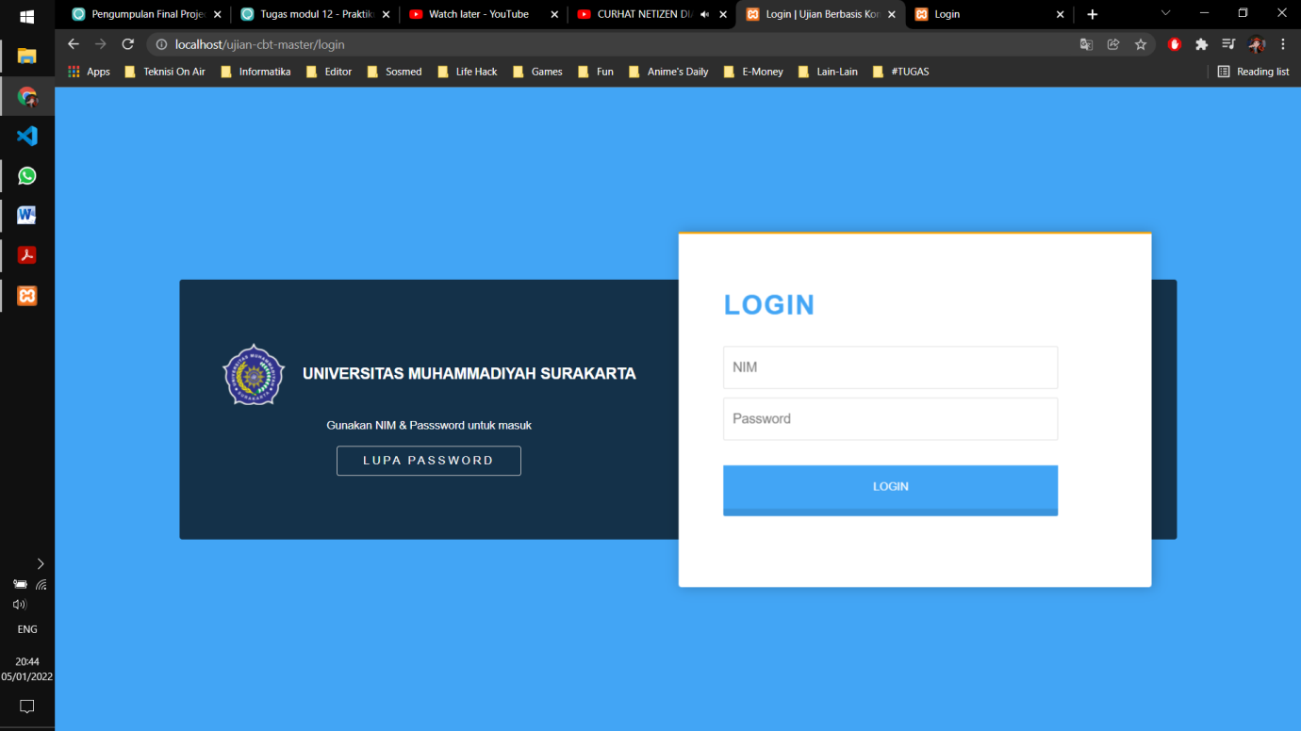

*Dashboard Siswa*

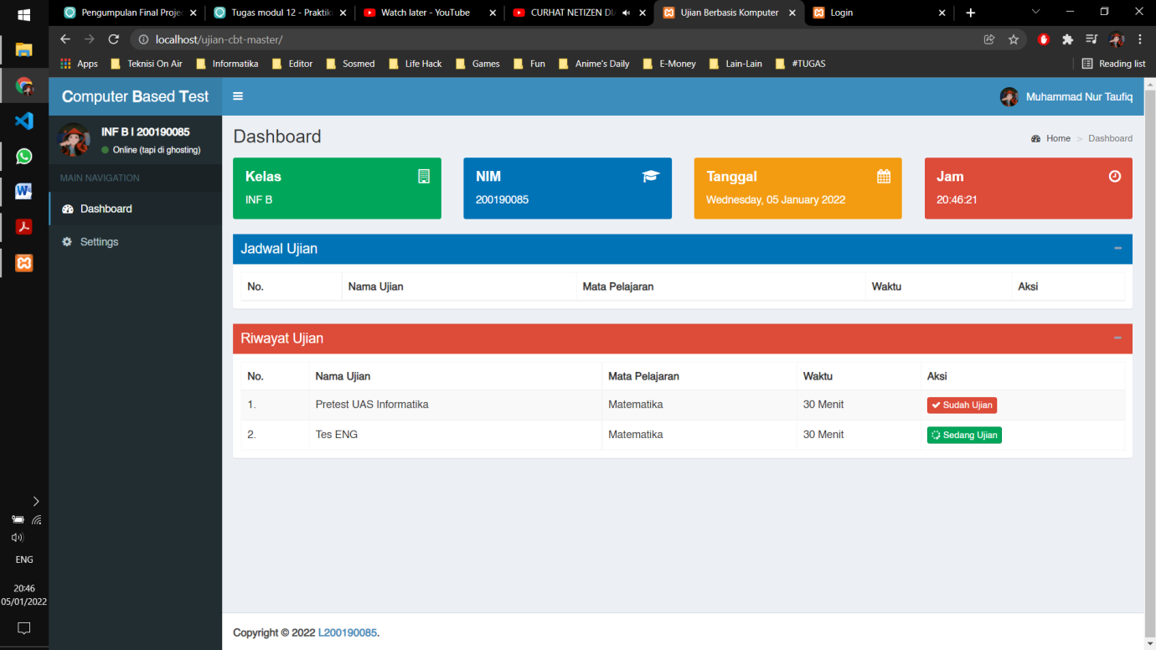

*Halaman Soal Siswa*

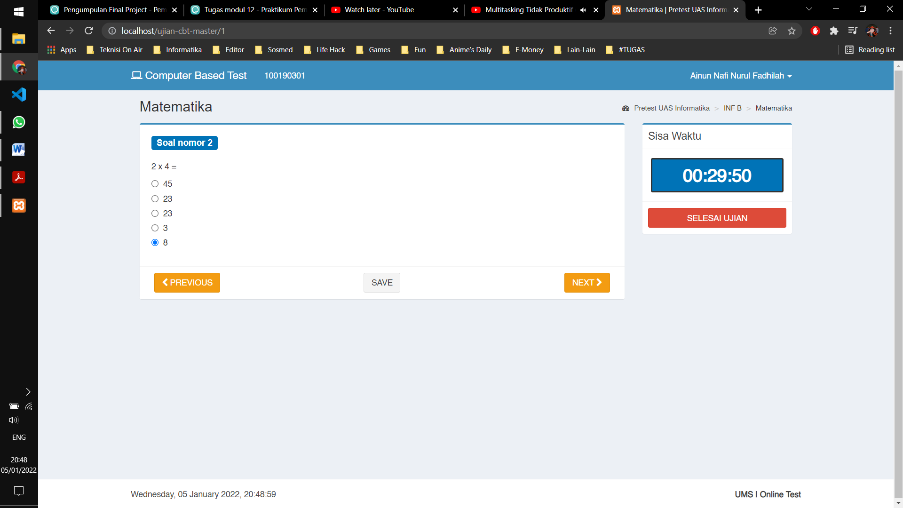

*Skor & Koreksi Langsung*

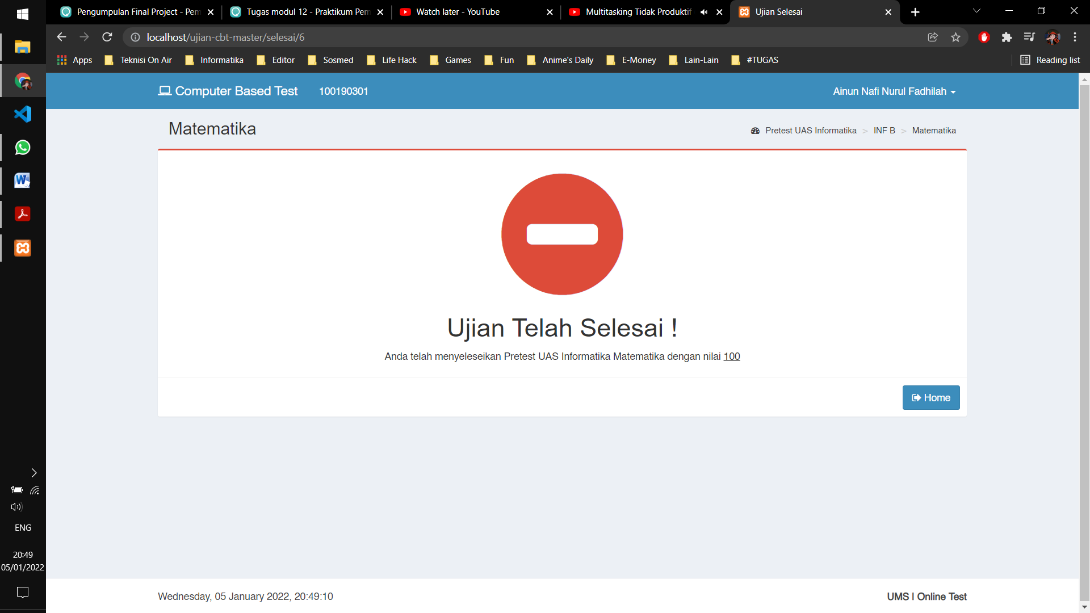

*Login Page Admin*

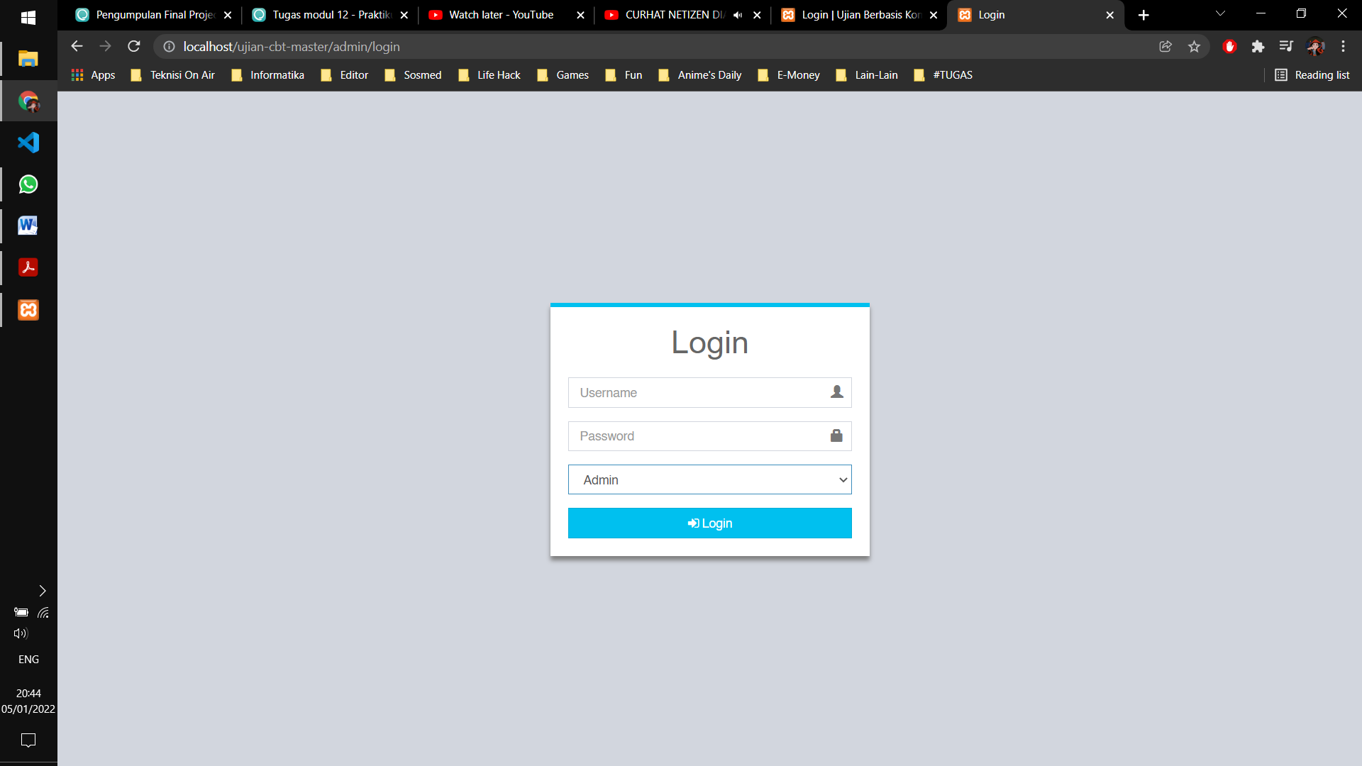

*Dashboard Admin*

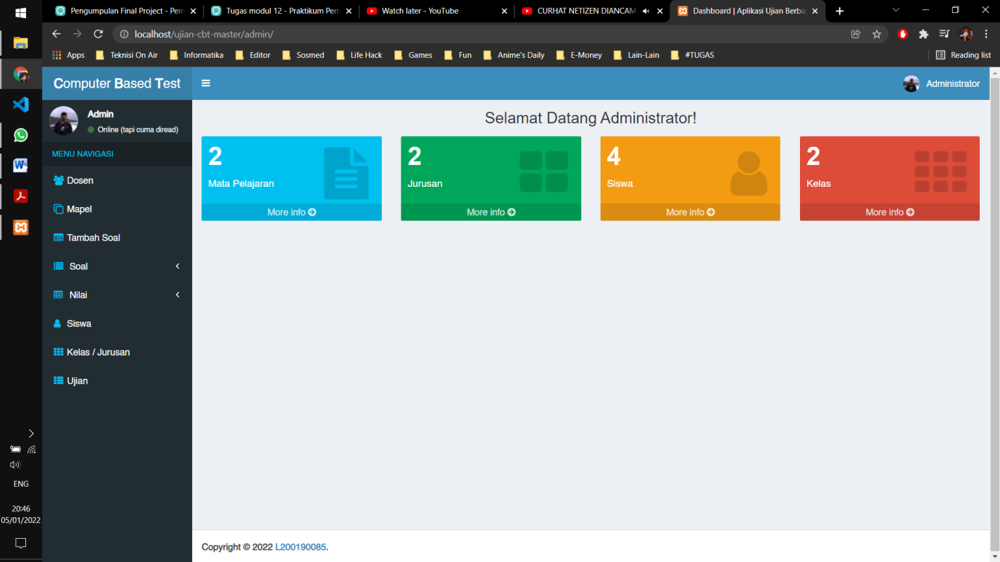

*Daftar Dosen  
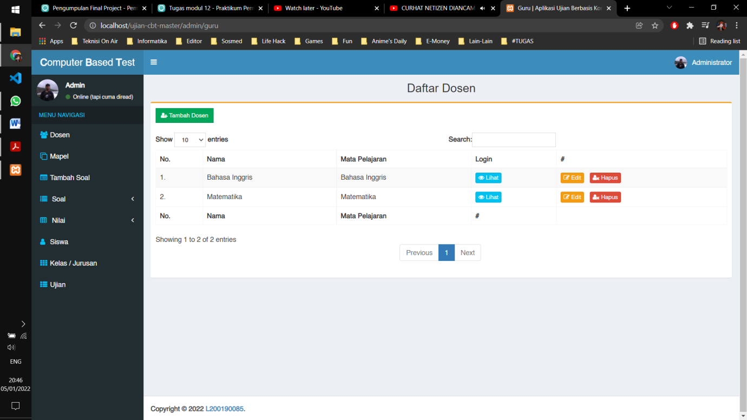*

*Mata Pelajaran*

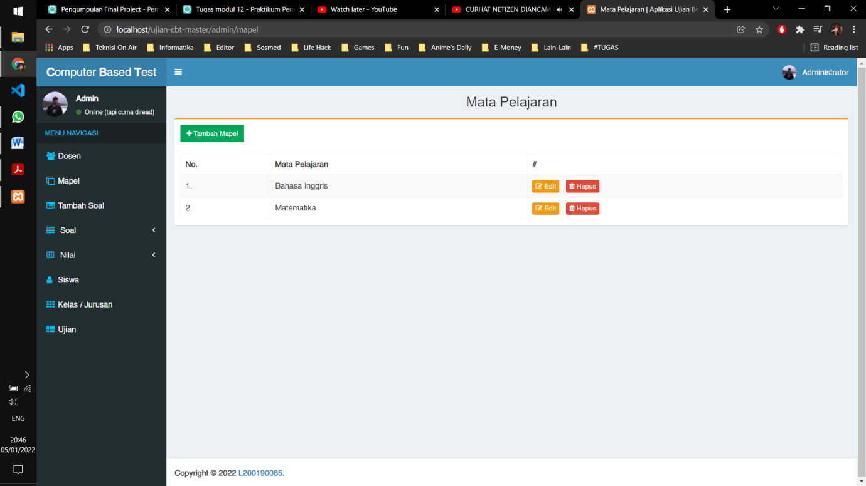

*Tempat Pembuatan Soal & Jawaban*

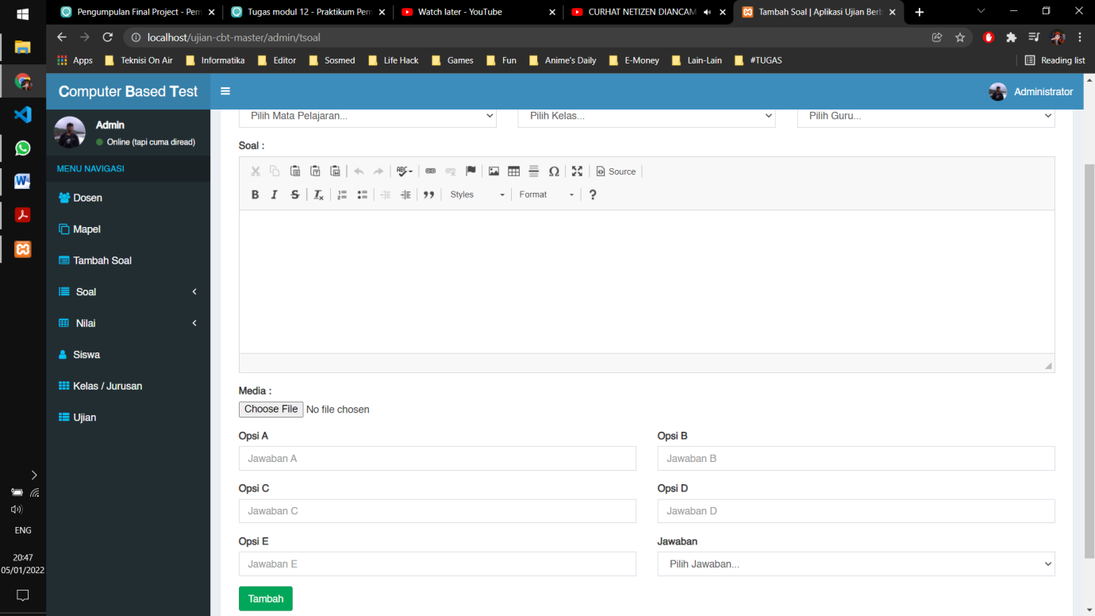

*Daftar Siswa*

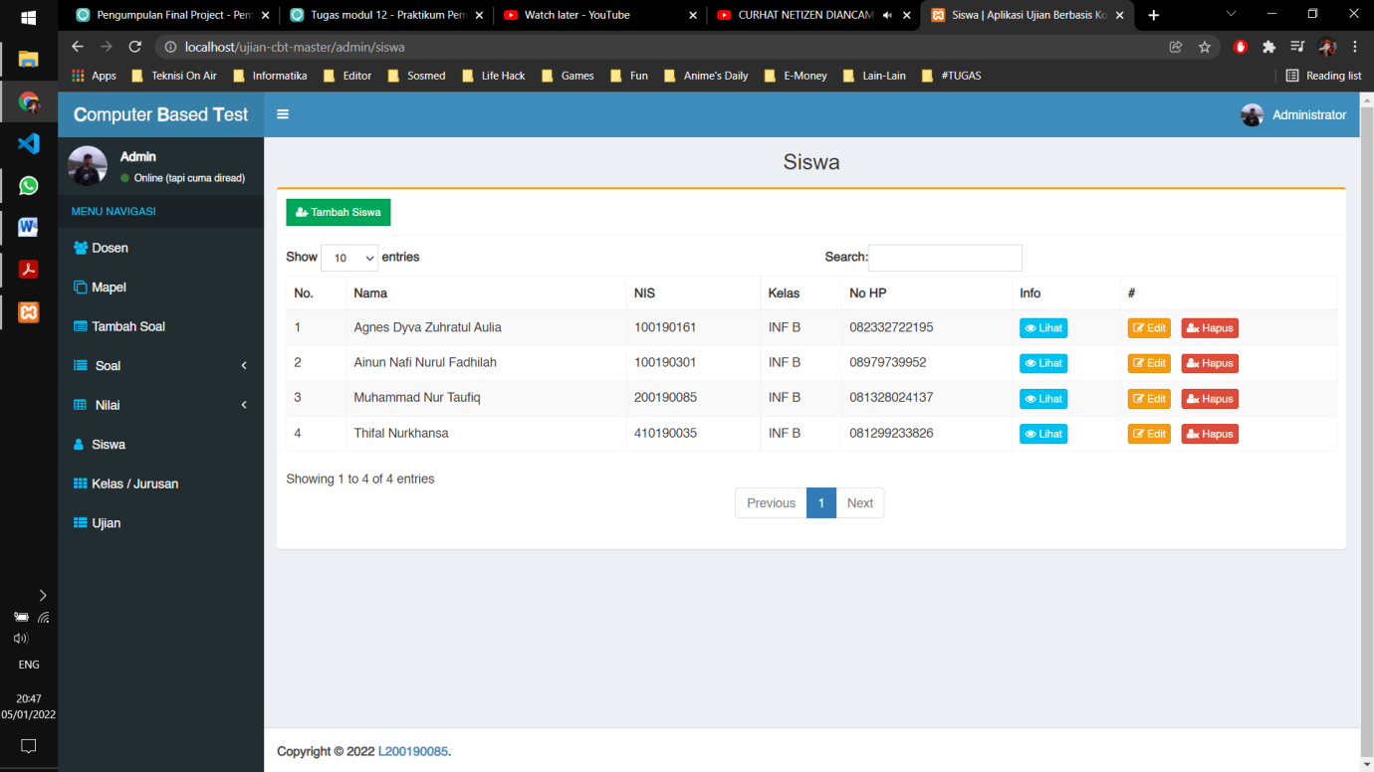

*Daftar Kelas/Jurusan*

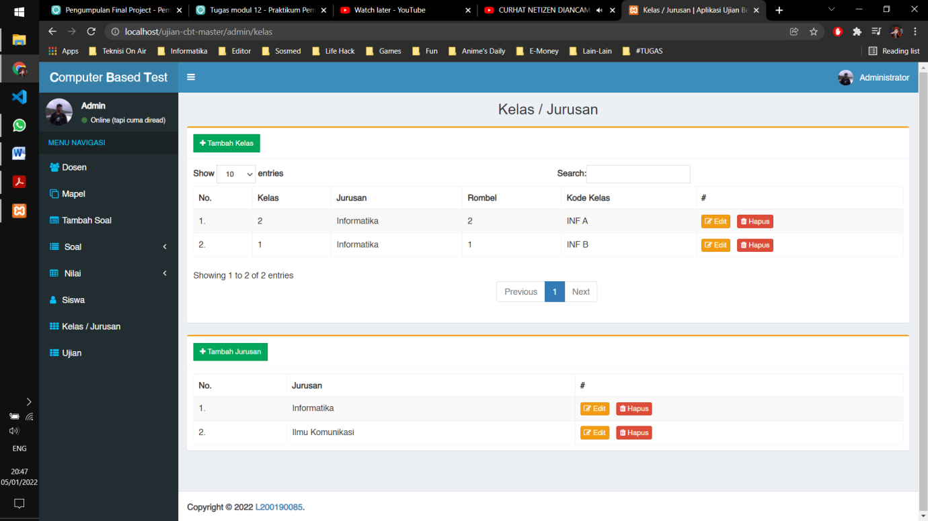

*Daftar Ujian*

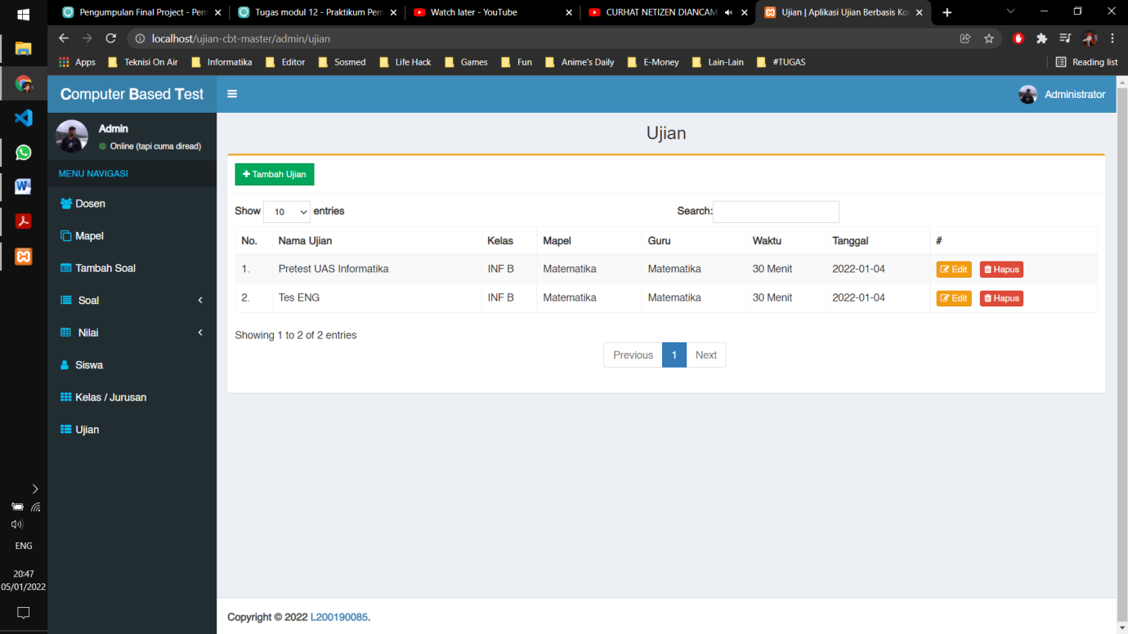

*Daftar Nilai Siswa*

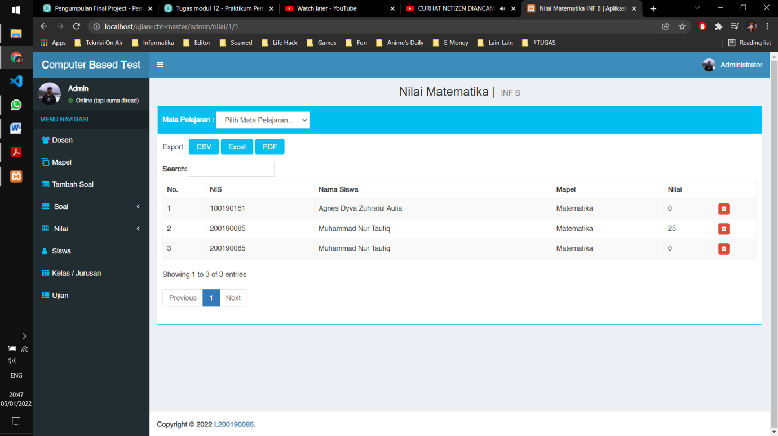

*Isi Soal*

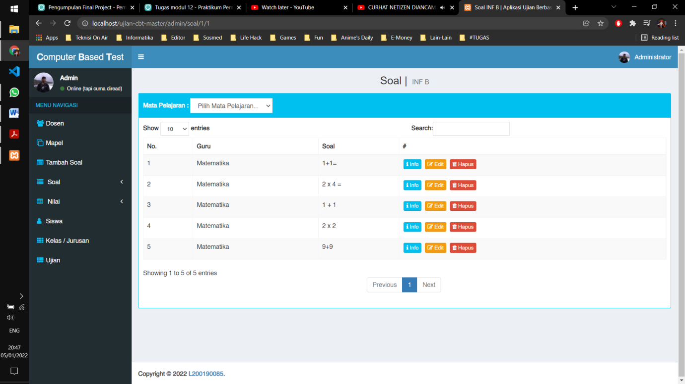

*Settings Admin*

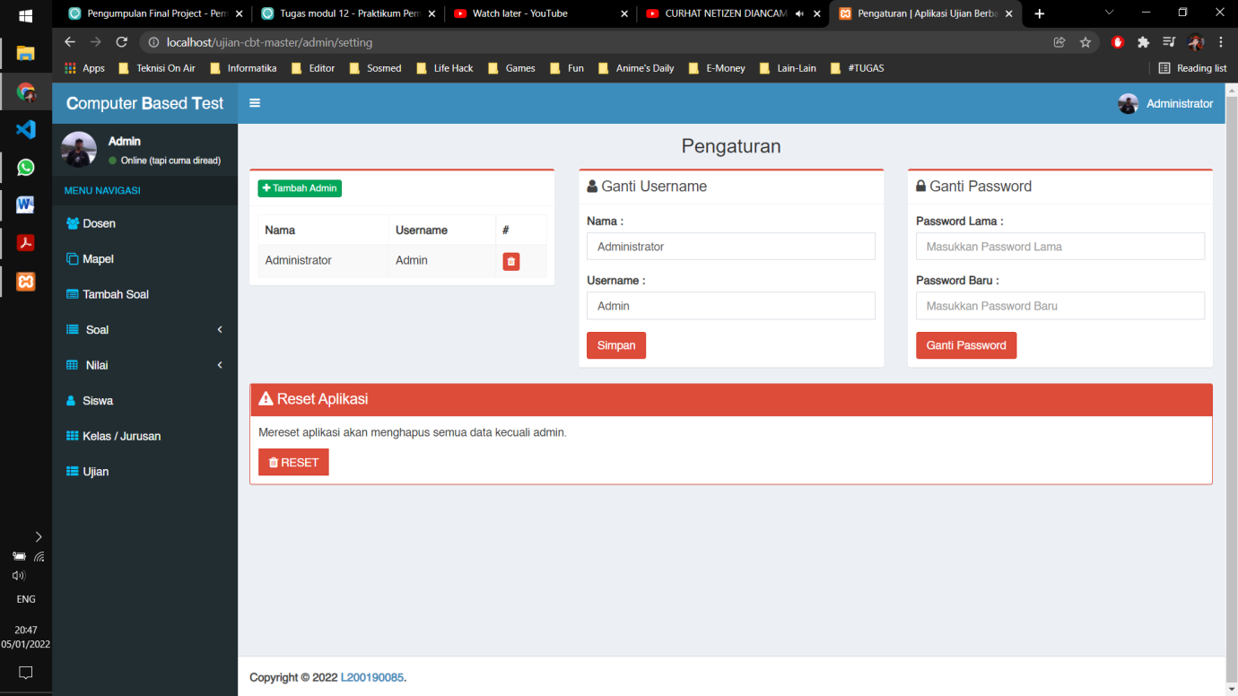

**REFERENSI**

Hariyanto, Agus., “Membuat Web Profil sekolah + PPDB Online”, Lokomedia, 2015, Yogyakarta.

Alatas, Husein., “Responsive Web Design Dengan PHP & Bootstrap”, Lokomedia, 2013, Yogyakarta.

Hariyanto, Agus., “Membuat Aplikasi Computer Based Test”, Lokomedia, 2016, Yogyakarta.